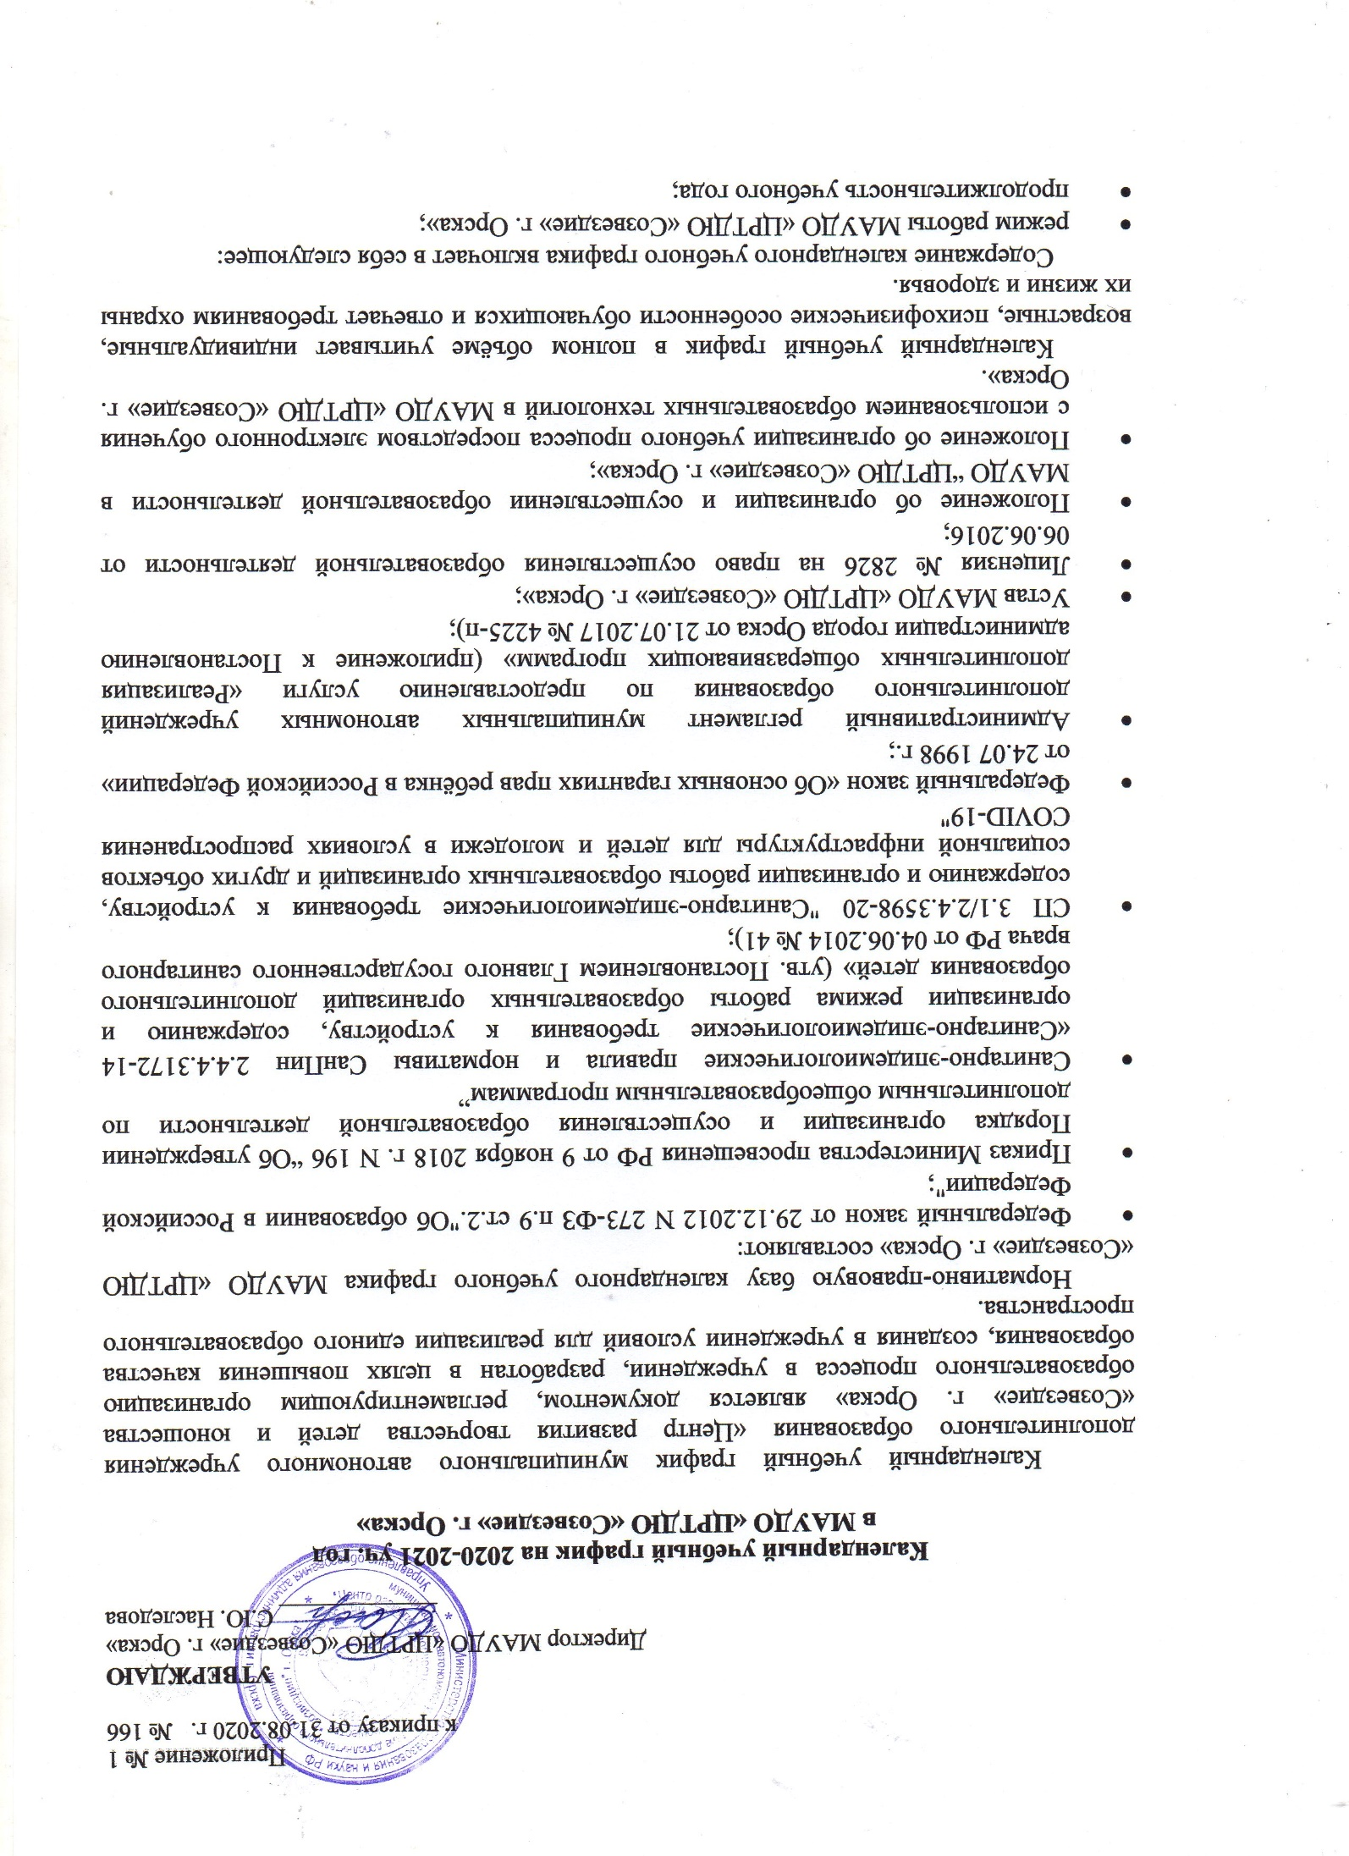
- сроки проведения мониторинга достижения детьми планируемых результатов освоения дополнительной общеобразовательной общеразвивающей программы;
- праздничные дни;
- работа МАУДО «ЦРТДЮ «Созвездие» г. Орска» в летний период.

Начало учебного года - 01.09.2020 г.
Начало учебных занятий: 14.09.2020 г. (1 год обучения)
01.09.2020 г. (2-й и последующие года обучения)
Продолжительность учебного года – 37 недель
Окончание учебного года – 31 мая 2020 г.

Этапы образовательного процесса | 1 год обучения | 2 год обучения | 3 и последующие года обучения
Режим работы МАУДО «ЦРТДЮ «Созвездие» г. Орска» | 9.00-21.00 | 9.00-21.00 | 9.00-21.00
Начало учебного года | 14 сентября | 1 сентября | 1 сентября
Продолжительность учебного года | 36 недель | 37 недель | 37 недель
Продолжительность учебной недели | 6 дней (понедельник-воскресенье) | 6 дней (понедельник-воскресенье) | 6 дней (понедельник-воскресенье)
Продолжительность 1 учебного часа  Очно-заочный режим: | дошкольники – 30 мин.  школьники – 45 мин. | дошкольники – 30 мин.  школьники – 45 мин. | дошкольники – 30 мин.  школьники – 45 мин.
Продолжительность 1 учебного часа  Дистанционный режим: | дошкольники – 15 мин.  школьники – 30 мин. | дошкольники – 15 мин.  школьники – 30 мин. | дошкольники – 15 мин.  школьники – 30 мин.
Окончание учебного года | 31 мая | 31 мая | 31 мая
Летний оздоровительный период | С 01.06.2021 г. по 31.08.2021 г.
Сроки проведения мониторинга (диагностики) качества образования | Начальный - с 14.09.2020 г. по 21.09.2020г. (для 1 года обучения)  Промежуточный – с 01.12 2020г. по 25.12.2020 г.  с 15.04 2021 г. по 15.05.2021 г.  Итоговый - с 12.05.2021г. по 18.05.2021г. (последний год обучения)
Праздничные (нерабочие) дни | 04 ноября 2020 г;  01 – 08 января 2021г.  23, 24 февраля 2021 г.  08 марта 2021;  01, 03 мая 2021;  09,10 мая 2021г.  12, 14 июня 2021 г.

Занятия ведутся на русском языке.
Образовательный процесс организован в очном, очно-заочном, дистанционном, электронном формате (смешанное обучение).

Родительские собрания проводятся в учебных объединениях согласно плана учреждения, но не менее 3-х раз в год (начало, середина, конец учебного года).

Административный регламент
Общее собрание сотрудников – 1 раз в год.
Педагогические советы проводятся не реже 3-х раз в год.

- Продолжительность учебного года
  - Продолжительность учебного года 37 недель, начало занятий с для групп 2 и последующих годов обучения 1 сентября, для групп 1года обучения с 14 сентября, окончание занятий 31 мая.
  - Продолжительность учебного года по программам в группах, сформированных на основании сетевых договоров о реализации дополнительных общеобразовательных общеразвивающих программ с ОУ города в рамках внеурочной деятельности: 30 недель: с 01.10.2020 г. по 20.05.2021 г.

- Регламентирование учебного процесса на учебный год
2.1. Набор обучающихся проводится в объединения с 25.08.2020 г. по 14.09.2020 г.
2.2. Формируются учебные группы 2 и последующих годов обучения с 01.09.2020;
2.3. Деятельность детей в Центре осуществляется в одновозрастных и разновозрастных творческих объединениях по интересам, в том числе: кружках, объединениях, клубах, группах, классах, в соответствии с требованиями Сан-ПиН 2.4.4.3172-14 и делятся на подгруппы для очно-заочного обучения, в соответствии СП 3.1/2.4.3598-20.
  - Дети принимаются в объединения на основании заявления родителей (лиц, их заменяющих) либо обучающихся, которым исполнилось 14 лет и более; согласия на обработку персональных данных; договора об оказании дополнительных образовательных услуг.
  - При приеме в физкультурно - спортивные, хореографические объединения необходимо медицинское заключение о состоянии здоровья ребенка.

- Деятельность учреждения в школьные каникулы в течение учебного года

3.1. В период школьных каникул кружки и объединения Центра работают по специальному расписанию с переменным составом детей, по плану мероприятий или отдельному графику работы.
3.3. Во время каникулярного периода образовательный процесс в МАУДО «ЦРТДЮ «Созвездие» г. Орска» согласно ДООП может продолжаться в форме учебно-тренировочных сборов, трудовых объединений, проведения поездок, экскурсий, профильных объединений, клубов и др. форм.
3.4. С 20 мая по 31 мая в учреждении проводятся отчетные концерты, итоговые мероприятия, предварительное комплектование и распределение учебной нагрузки на следующий год.
3.5. С 31 мая по 31 августа учреждение приказом руководителя переходит на летний режим работы.

- Регламентирование образовательного процесса на неделю
4.1. МАУДО «ЦРТДЮ «Созвездие» г. Орска» работает: понедельник - пятница с 8.00 до 21.00, суббота – с 10.00 до 19.00. По заказу родителей (законных представителей) и обучающихся с 14 лет, работа объединений может осуществляться в воскресенье.
4.2. Администрация учреждения работает: понедельник- четверг с 09.00 до 18.00, пятница с 09.00-17.00, перерыв с 13.00 до 13.48, суббота-воскресенье – выходные дни.
4.3. Детские клубы по месту жительства работают: понедельник - пятница с 09.00 до 20.00, суббота – с 10.00 до 17.30
4.4. Режим рабочего времени устанавливается согласно Правилам внутреннего трудового распорядка работников, режиму работы Центра:
4.3.1. педагогам дополнительного образования, концертмейстерам – по расписанию учебных занятий;
    - администрации из расчета 40-часовой рабочей недели;
    - методистам, психологам, техническому персоналу – понедельник – пятница 09.00 – 17.30, перерыв с 13.00 до 13.48, суббота-воскресенье – выходные дни;
    - педагогу-организатору – вторник – суббота по графику из расчета 36 - часовой недели;
    - сторожам и вахтерам – сменный режим работы;
    - выходные дни суббота, воскресенье (дополнительные выходные дни за работу в выходные и праздничные дни предоставляются согласно приказу директора).

- Регламентирование образовательного процесса на день
5.1. Учебный процесс регламентируется расписанием занятий. Продолжительность занятия устанавливается для детей:
5.1.1. дошкольного возраста: от 5 до 7 лет - 30 мин. (очный формат); 15 мин. (дистанционный формат)
5.1.2. для всех остальных – 40 минут (очный формат); 30 мин. (дистанционный формат)
5.2. Перерыв между занятиями в одной группе составляет 5-10 минут, между группами до 15 минут.
5.3. Начало учебных занятий не ранее 08.00 час и не позднее 21.00 согласно расписанию; 5.4. Влажная уборка: 12.00-13.00, 16.00-17.00, либо по отдельному графику.
5.5. Организация образовательного процесса регламентируется расписанием занятий с учетом санитарно-гигиенических требований и норм, с учетом пожеланий родителей (законных представителей) обучающихся. Центр может создавать творческие объединения обучающихся в других образовательных учреждениях, предприятиях и организациях. Отношения между ними определяются договором.

- Учебный план
6.1. Организация образовательного процесса строится на основе утвержденного директором учебного плана, разрабатываемого МАУДО «ЦРТДЮ «Созвездие» г. Орска» самостоятельно. Учебный план по реализации муниципального задания разработан на 2020-2021 учебный год.
6.2. Учреждение реализует дополнительные общеобразовательные общеразвивающие программы для детей в соответствии с лицензией, выданной на право осуществления образовательной деятельности по 5 направлениям.

- Организация промежуточной и итоговой аттестации освоения дополнительных общеобразовательных общеразвивающих программ (далее ДООП)
Проведение мониторинга достижения детьми планируемых результатов освоения дополнительной общеобразовательной общеразвивающей программы предусматривает: организацию входного (первичного), промежуточного и итогового мониторинга.

7.1. Промежуточный контроль за качеством усвоения обучающимися дополнительной образовательной программы осуществляется в виде диагностик, тестов, наблюдений педагогом в конце первого полугодия, согласно ДООП.
7.2. Итоговая диагностика результатов освоения дополнительной общеобразовательной общеразвивающей программы в творческих объединениях проводится по завершении учебного года, после освоения курса образовательных программ, после каждого года обучения.
7.3. Контрольные и диагностические мероприятия могут проводиться в различных формах (очном, заочном, дистанционном формате):
    - показательные выступления;
    - выставки, просмотры, соревнования, чемпионаты НПК и др.;
    - диагностики, срезы, тестирования, наблюдения.

